2017年3月10日

報道関係各位

サイン本等が当たるガラポンやホワイトデー企画も開催！

電撃文庫『キラプリおじさんと幼女先輩』ミニミュージアム

3/10からAKIHABARAゲーマーズ本店にてスタート！
３月10日から３月20日まで、AKIHABARAゲーマーズ本店 2Fにて、電撃文庫『キラプリおじさんと幼女先輩』発売を記念したミニミュージアムが開催されています。

会場では著者 岩沢 藍先生・イラストを担当されたMika Pikazo先生の直筆サイン色紙、カラーイラストやラフイラストの展示が行われています。また、会場フロアにて『キラプリおじさんと幼女先輩』をご購入いただくと【岩沢 藍先生＆Mika Pikazo先生 直筆サイン色紙】や【岩沢 藍先生＆Mika Pikazo先生 サイン本】、【会場限定 岩沢 藍先生＆Mika Pikazo先生コメント入りブロマイド】の当たるガラポン抽選にご参加いただけます。

さらに、作中に登場する女子小学生「幼女先輩」こと千鶴の等身大POPも登場。キャンディにみたてた付箋に千鶴へのメッセージを書いて、等身大POPの周りに貼り付けることで、「幼女先輩」にプレゼントができるホワイトデー企画も開催！ ３月10日から20日までの間にキャンディ（メッセージ）が一定数を越えると、千鶴からの「コメント」が公開されます。

コメントは、岩沢 藍先生の書き下ろしです。「キャンディ」を50個達成で「ツンデレ千鶴ちゃんコメント」、キャンディ100個達成で「ちょいデレ千鶴ちゃんコメント」、キャンディ150個達成で「デレ千鶴ちゃんコメント」と変化していくので、いち早く作品を読んだ感想などをメッセージにして、千鶴ちゃんにどんどんプレゼントしてください！
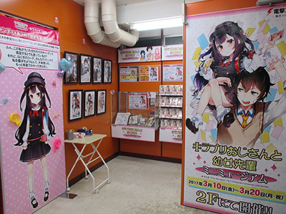
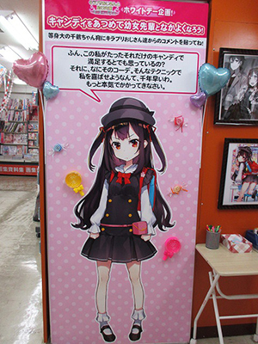

■ミュージアム情報
電撃文庫『キラプリおじさんと幼女先輩』ミニミュージアム
開催期間：2017年3月10日～3月20日
開催場所：AKIHABARAゲーマーズ本店2F ミニ催事スペース
関連ページ：https://www.gamers.co.jp/museum/65983/
開催内容：カラーイラスト＆ラフイラストの展示・直筆サイン色紙の展示

会場限定ガラポン抽選
会場フロアにて電撃文庫『キラプリおじさんと幼女先輩』を1冊ご購入で1回、豪華景品の当たるガラポン抽選にご参加頂けます。

景品：
A賞：岩沢 藍先生＆Mika Pikazo先生 直筆サイン色紙
B賞：『キラプリおじさんと幼女先輩』岩沢 藍先生＆Mika Pikazo先生サイン本
C賞：会場限定 岩沢 藍先生＆Mika Pikazo先生コメント入りブロマイド

ホワイトデー企画！キャンディをあつめて幼女先輩となかよくなろう！
会場内の「等身大千鶴ちゃん」宛に、キャンディ（メッセージ）を送ることができます。
たくさんのキャンディ（メッセージ）をプレゼントすると、千鶴ちゃんからのコメントが公開されます。

キャンディ50個ゲット：ツンデレ千鶴ちゃんコメント
キャンディ100個ゲット：ちょいデレ千鶴ちゃんコメント
キャンディ150個ゲット：デレ千鶴ちゃんコメント

■作品情報
電撃文庫『キラプリおじさんと幼女先輩』（KADOKAWA 発売）
著：岩沢 藍 イラスト：Mika Pikazo
発売日：2017年3月10日
ゲーマーズ限定版仕様：設定資料集&岩沢 藍先生書き下ろしSS入り小冊子付
ゲーマーズ限定特典：岩沢 藍先生書き下ろし4Pブックレット
関連ページ：https://www.gamers.co.jp/special/65244/

■『キラプリおじさんと幼女先輩』とは
第23回電撃小説大賞《銀賞》受賞作。女児向けアイドルアーケードゲーム「キラプリ」に情熱を注ぐ高校生・黒崎翔吾と、東京から引っ越してきた天才女子小学生プレイヤー・新島千鶴が、お互いのプレイを巡って対立しながらも、徐々に絆を深めていく異色のラブコメディ。「キラプリ」本来の対象ユーザーであり敬うべき「幼女先輩」の千鶴に防犯ブザーを鳴らされながら、あくまで対等に立ち向かっていく翔吾の「キラプリ」への思いや、物語の舞台となっている山口県・下関市や北九州・小倉に対する愛情あふれる（？）表現は必見です。

権利表記：
著/岩沢 藍 イラスト/Mika Pikazo
(c) 2017 AI IWASAWA/KADOKAWA CORPORATION

※内容は変更・延期になる可能性がございます
＜内容・掲載に関するお問い合わせ＞ ※イラスト使用の際には権利表記の掲載もお願いいたします。
株式会社アニメイト（ゲーマーズ広報担当）／吉田杏子 TEL (03)3972-0022 E-mail: info@gamers.co.jp

